|  |  |  |  |
| --- | --- | --- | --- |
| Generalitat de Catalunya  Departament d’Educació  **INS Provençana** | Mòdul 2:  Base de datos | Curs  2022 -2023 |  |
| Departament de/d’  Informàtica i comunicaciones  Grup  DAW1 | UF 3, NF 1-Nf2, RA 1-2 | Nota: | |
| Control núm.  Pe2 | Data  Maig-2023 | |

**Professor/a:**  [LAURA MONTESINOS](mailto:lmontesi@xtec.cat)

**Nom i cognoms: Jeremy Panchana Cirino**

|  |
| --- |
| * Indica el teu nom i cognom * **Lliurament**: Cada programa s'ha d'adjuntar de forma individual, per tal de poder executar-ho, així com les execucions dels resultats en el mateix document de la prova. * Captura de pantalla del resultat on es visualitzi el nom del vostre usuari APEX / Maquina virtual. Formats mateix document .pdf. * Cal que s’indiquen comentaris per poder entendre/seguir el codi. * Tots els objectes creats han de tenir el nom proposat en l’enunciat, si és el cas, seguit de les teves inicials. Exemple: si et dius Marta Andrés Vila i cal crear una funció FN_VALIDATE, el nom final serà: FN_VALIDATE_MAV. * **Si falta algun d’aquests elements, la pregunta no es considerarà contestada.** |

1. (2.5 puntos) **Disparador fallo_modif.** Programar un disparador que faci fallar qualsevol operació de modificació del first_name o de l' employee_id o que suposi una pujada de sou superior al 8%. s'han de mostrar els missatges d'error següents:
   * error: -20001 No podeu modificar first_name o employee_id.
   * error:-20002 El sou no pot pujar més d'un 8%.

* Comprova el trigger:Mostrar l'execució i sentència perquè s'activi el trigger i un altre que no s'activi

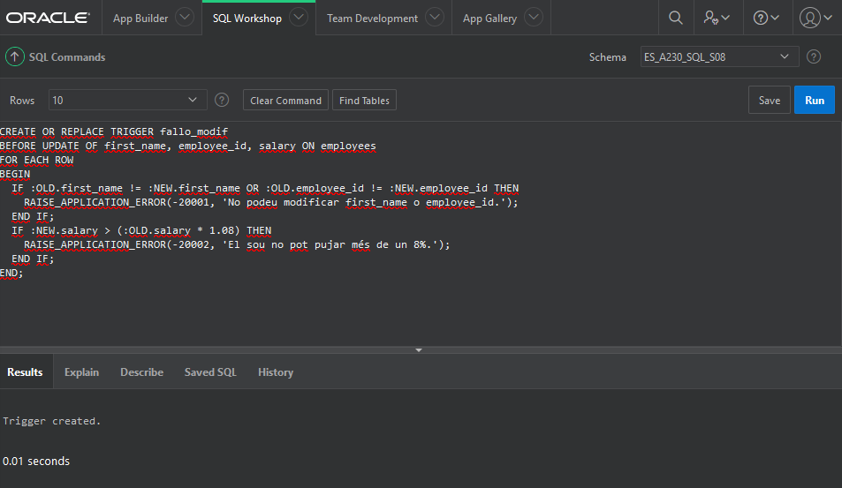

CREATE OR REPLACE TRIGGER fallo_modif

BEFORE UPDATE OF first_name, employee_id, salary ON employees

FOR EACH ROW

BEGIN

IF :OLD.first_name != :NEW.first_name OR :OLD.employee_id != :NEW.employee_id THEN

RAISE_APPLICATION_ERROR(-20001, 'No podeu modificar first_name o employee_id.');

END IF;

IF :NEW.salary > (:OLD.salary * 1.08) THEN

RAISE_APPLICATION_ERROR(-20002, 'El sou no pot pujar més de un 8%.');

END IF;

END;

He seleccionat BEFORE UPDATE per el nom del empleat , el id i salari.

He posat dos opcions com per exemple el del salary que no pot pujar de un 8 per cent i ho he fet amb el RAISE() i que no es pugui modificar el nom i el id del empleat (ja que compara el nou i l’anterior nom i id en el IF ).

2. (2.5 puntos) **Cursor amb paràmetres.**

Programar un script que imprima per pantalla el codi i el nom dels empleats (nom o cognom en una sola columna) d'un departament concret. Cal introduir per teclat el codi del departament. Aquest exercici s'ha de fer amb **CURSORS AMB PARÀMETRES** i el paràmetre que cal passar és el codi de departament que l'usuari introdueixi per teclat.

* Controlar les excepcions que siguin procedents, per imprimir els següents missatges. Utilitza les següents variables : (SQLCODE , SQLERRM)
* Comprova el seu funcionament

exemples:

Error: -20001 - ORA-20001: El código de departamento introducido no existe o no tiene empleados asociados.

Error: -6502 - ORA-06502: PL/SQL: error numérico o de valor: error de conversión de carácter a número

3.(2.5 puntos) **Procediment amb exceptions.**

Escriviu un procediment **Confidential_Location** que visualitzarà l'adreça, el codi postal i la ciutat de la taula LOCATIONS, consulta per id de localització.S’ha d’utilitzar una variable %rowtype.

S’hauran de controlar les excepcions següents :

* Si ,No troba la ubicació, mostra el missatge “La ubicació XX no existeix”
* Si la ciutat contiene una ‘S’, en la primera posició imprimeix el missatge “La ubicació XX : és confidencial”.Programar una excepció amb el nom **Empieza_S**
* Qualsevol error sql.“Error: sense especificar (sqlcode)”

Realitza les comprovacions de les exceptions anteriors.

* La ubicació 1800:és confidencial
* La ubicació 100 :no existeix

4.(**2.5 Punts)** En primer lloc fes una còpia de la taula **oehr_employees**  i utilitza la còpia per a implementar la funció d’aquest exercici.

**create table employees_exam as select * from oehr_employees;**

Programar un disparador anomenat **Restriccio_salary** que permita auditar les operacions d’actualitzar el salari a la tabla **employees_exam**. Tingues en compte:

* + Si el salari actual es major, lo actualitza y s’ha d’emmagatzemar a una taula anomenada **audit_exam** amb els següents camps.Crea la taula.
    1. FECHA tipo fecha,
    2. OPERACIÓ cadena 30,
    3. SALARY Nou
    4. SALARY antic
  + S’ha de verificar que el nou salary sigui superior al salary anterior. si no, es mostrarà el missatge, (-20230, 'A causa de su salario menor no se puede modificar');
  + Comprova el trigger i els resultats assignats la taula **audit_exam**